Partie 1 : Mots de passe sécurisés
A-
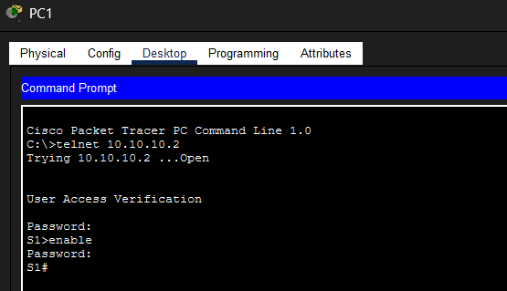
b-
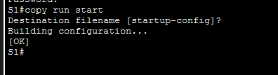
c- les mots de passe sont en clair
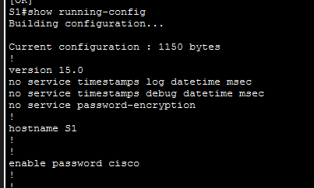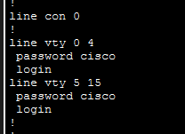
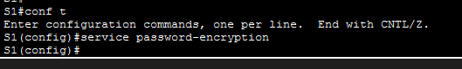
d- les mots de passe sont cryptés.
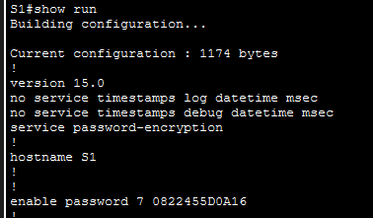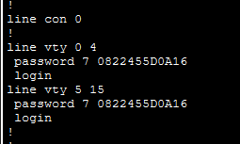

Partie 2 : Cryptage des communications
Étape 1 : Définir le nom de domaine IP et générer des clés sécurisées.
A-
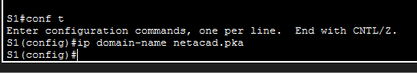
B-
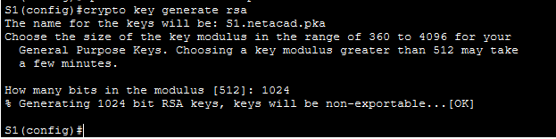
Étape 2 : Créer un utilisateur SSH et reconfigurer les lignes VTY pour un accès SSH uniquement.
A-
B-
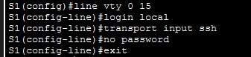
Étape 3: Vérifiez l'implémentation de SSH.
A-
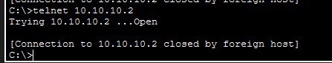
b-
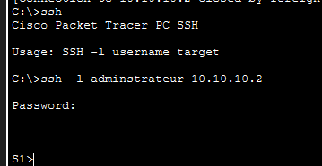
c-
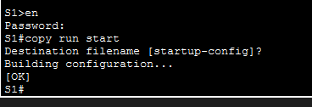

Pour résultat il existe problème mais
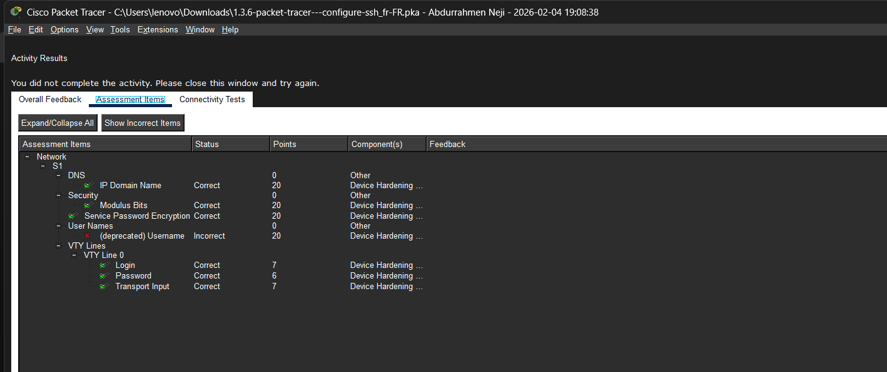
Mais comme on voir ici, username correct :
